审核操作说明书
1、输入账号、密码，登录系统，点击“填报”
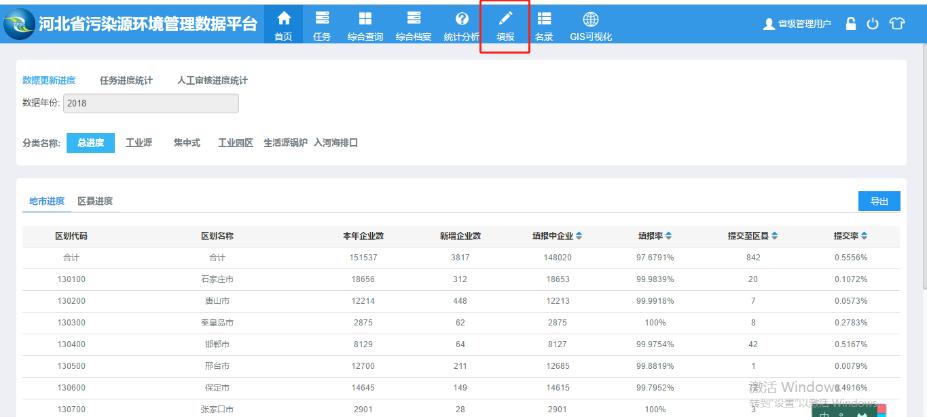
2、跳转到“填报”页面，左侧菜单可选择想要查看的源。
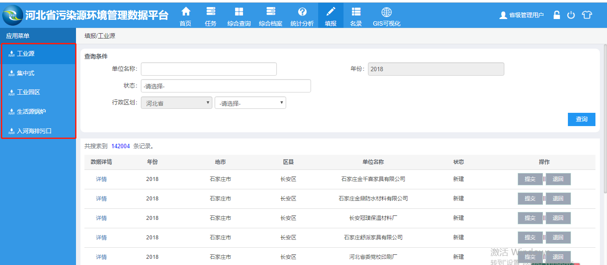
3、查询条件：
【年份】，选择年份，查看：对应年份报表
【状态】，选择状态，查看：所处于某一状态的企业。
注：系统流程为“逐级提交、审核”，省级用户，仅能对“市级审核通过”的企业，下发审核通知单（即“退回”问题企业）。
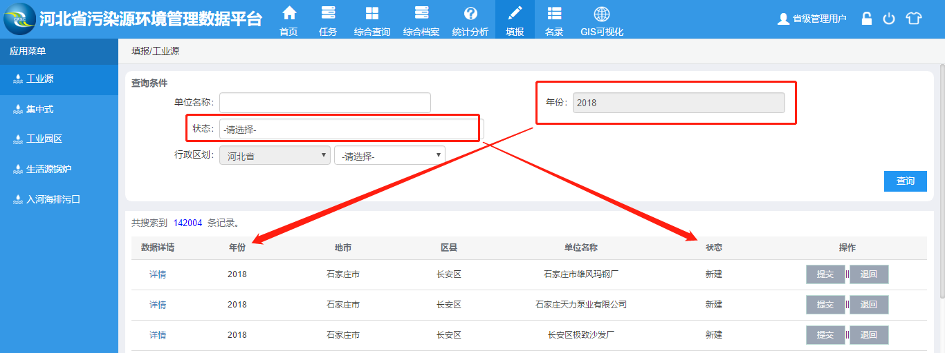
4、查看报表：
点击企业前的“详情”，可打开企业报表
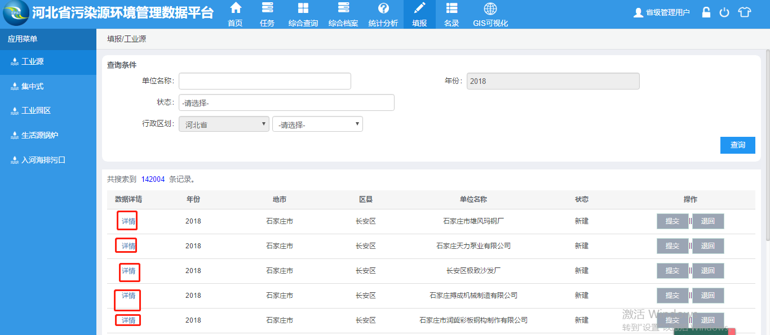
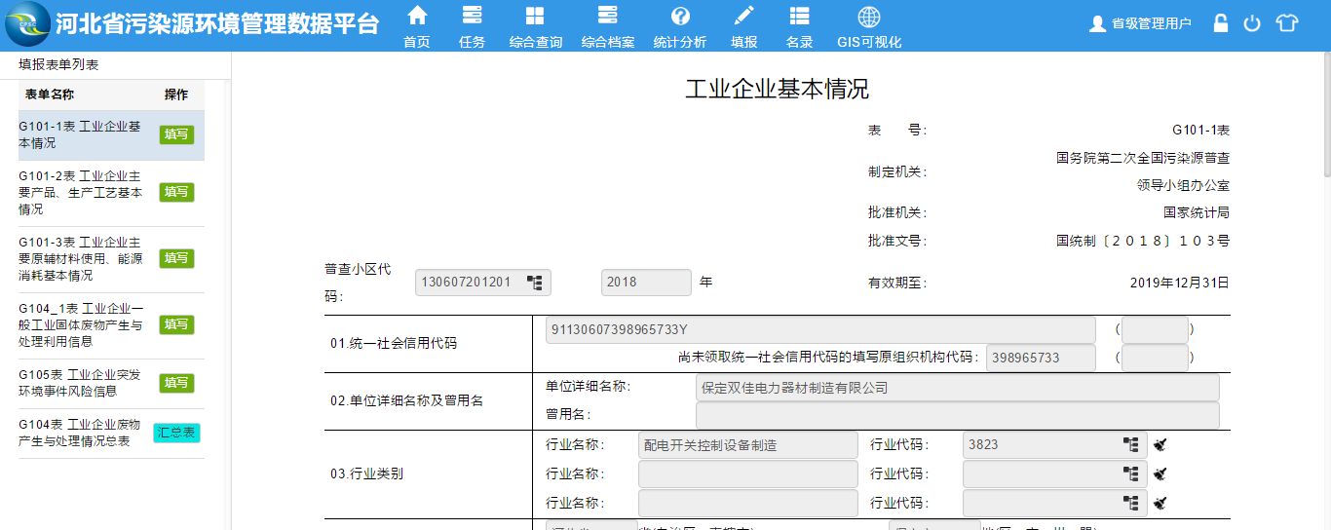
5、退回问题企业：
点击“退回”按钮，填写原因，点击确定，将直接退回企业
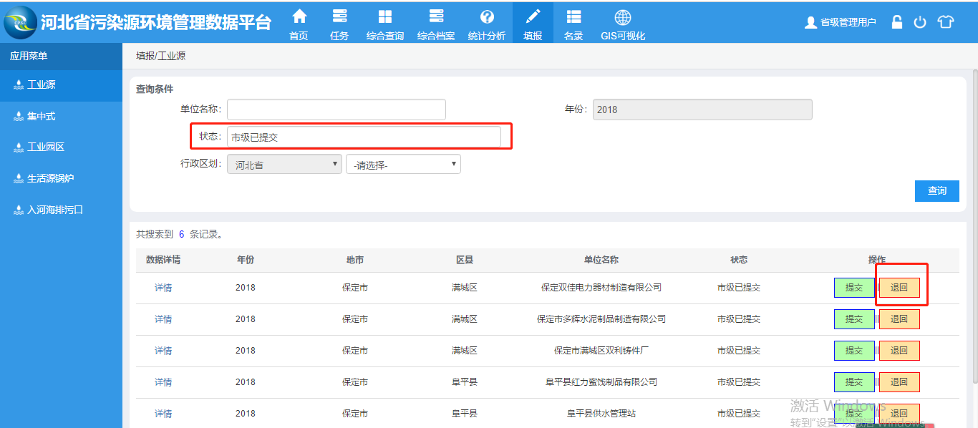
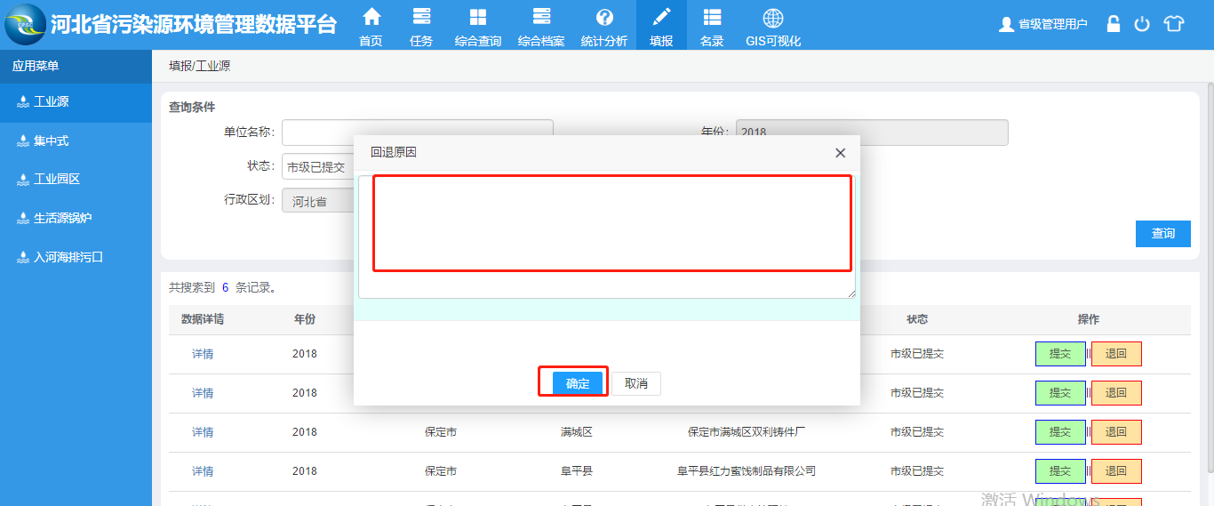
注：多数企业未提交，是新建的状态，所以“提交”“退回”按钮为灰色，不可操作。
只能点击企业前的详情，进行查看。

